目录：
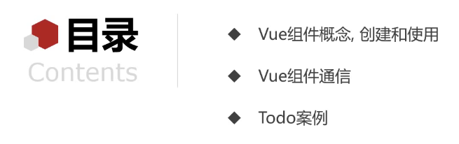
学习目标：
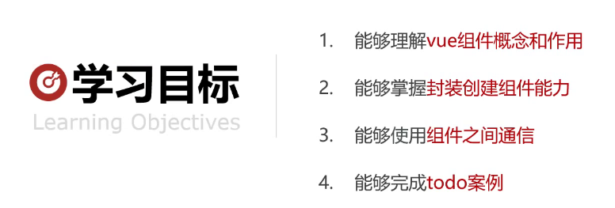
- 组件的创建和使用
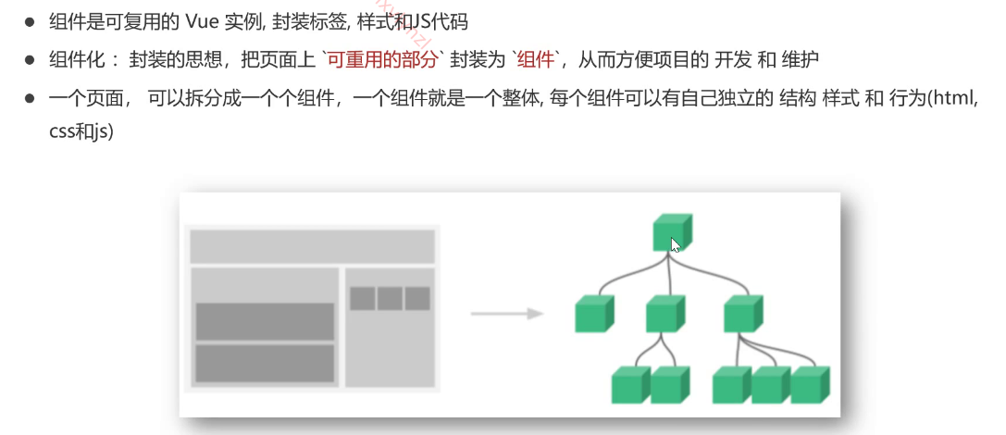
1.1基础使用
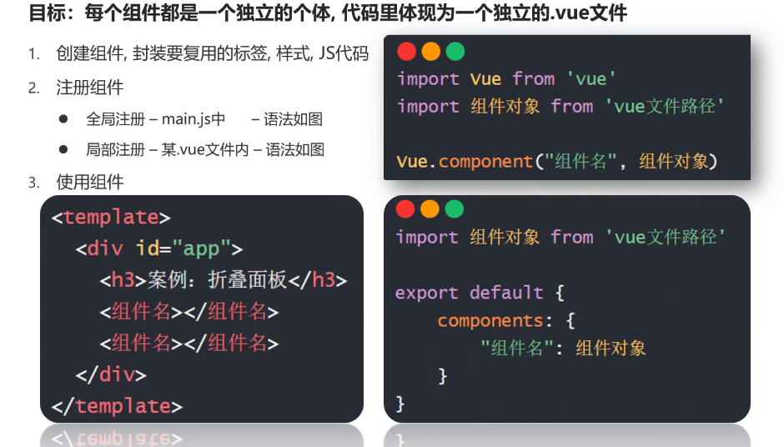
1.1.1全局注册：在main.js中注册
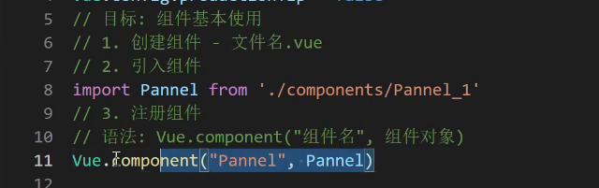
1.1.局部注册：在vue文件中注册
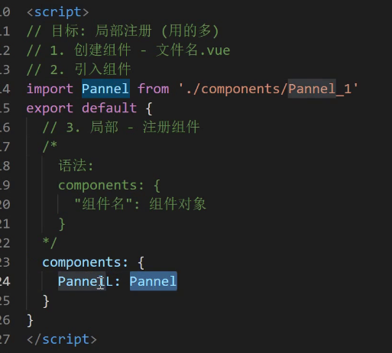
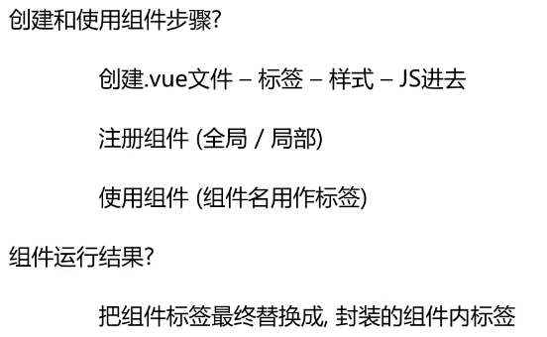
1.2组件scoped作用:让当前style属性只作用于当前作用域
<style scoped> </style>
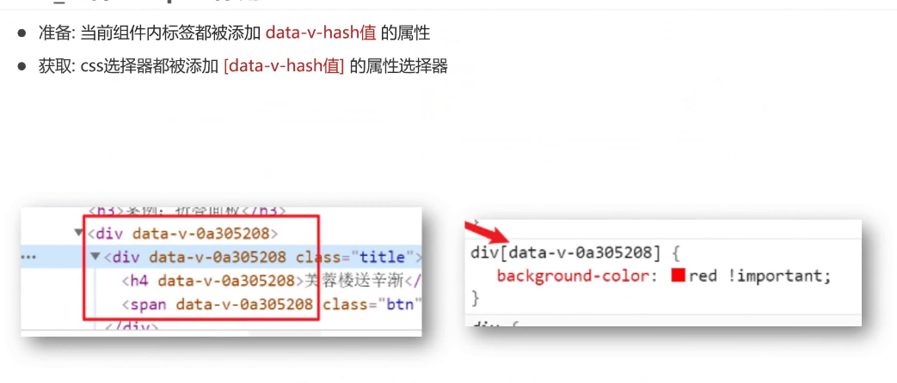

2.组件通信
2.1. vue组件通信—父传子 传值
被引入的组件即为子组件、

1注册组件完成后
2传值第一步：子组件准备变量
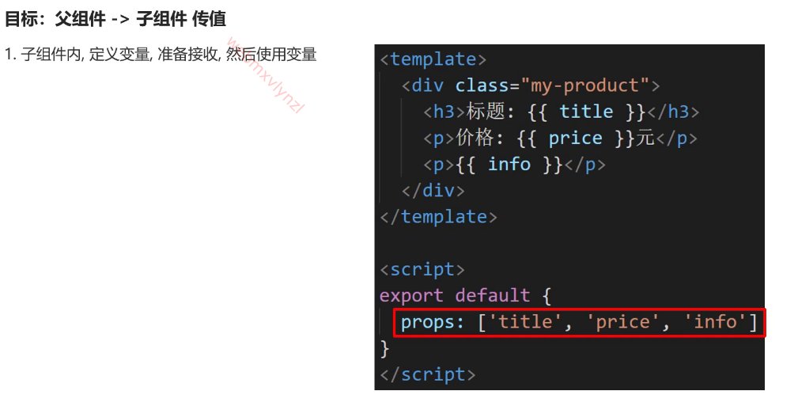
3传值第二步:父vue中使用定义的变量，App.vue
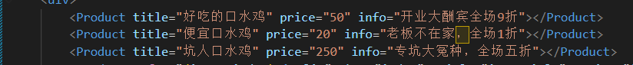

\
\\

小结
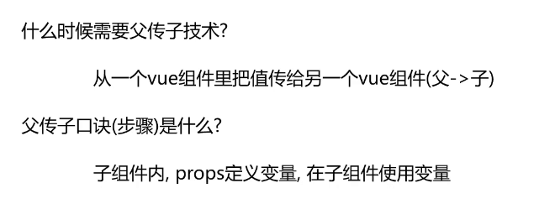
2.2组件通信_单向数据流(父到子)
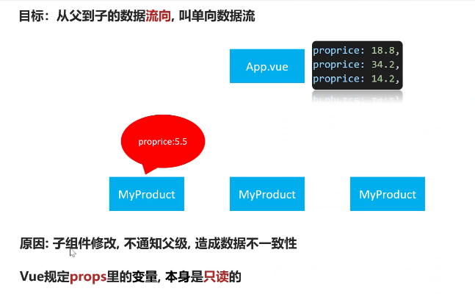
子传父：正确方式
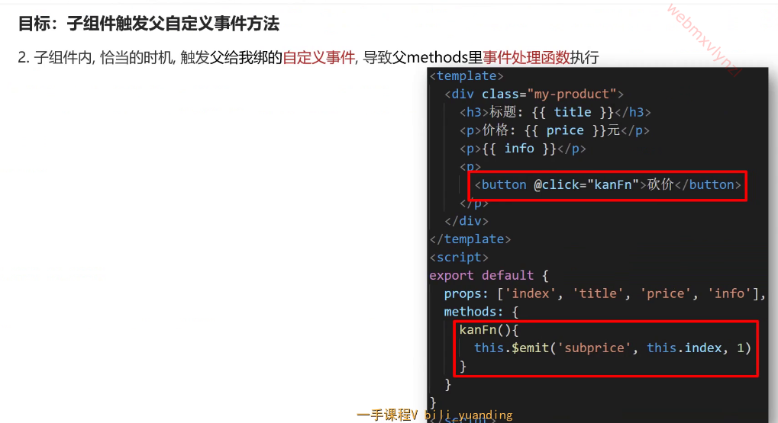
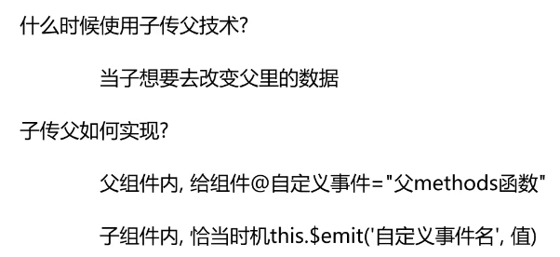
2.3组件通信
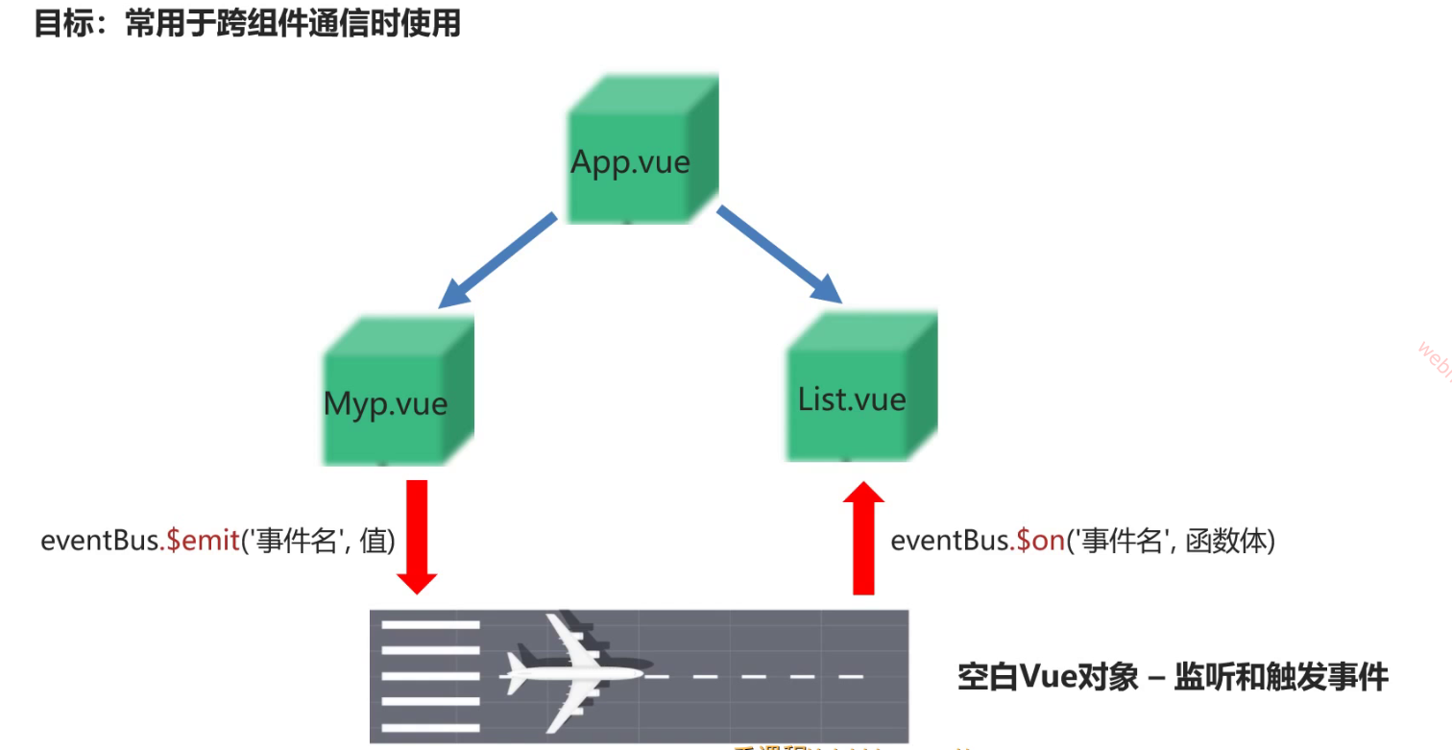
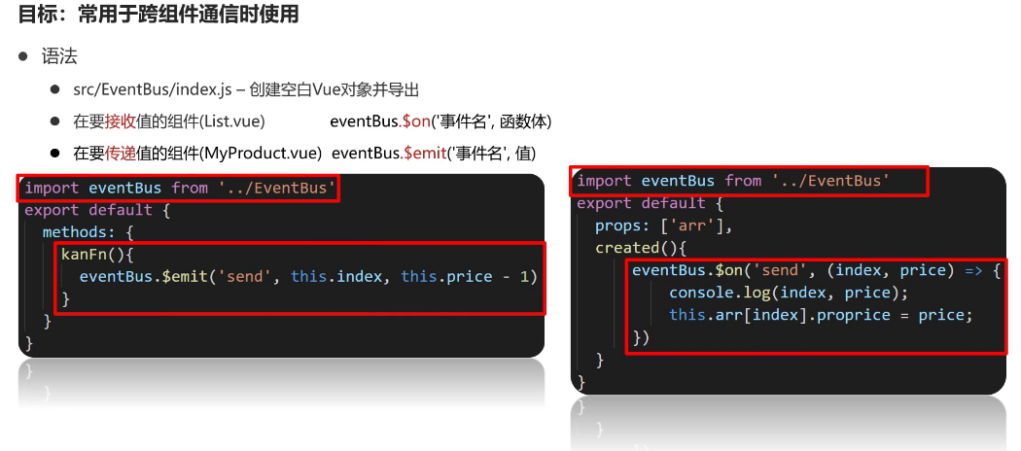
2.4跨组件间传值
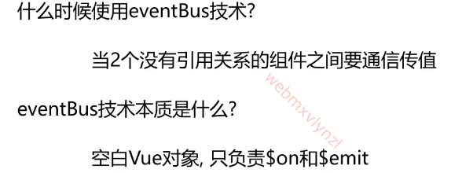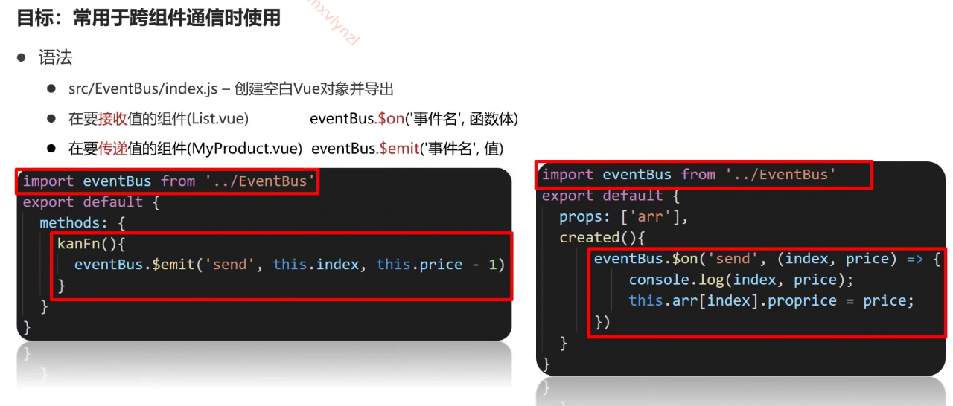
- 引入空白vue对象（eventbus）
- 接收方-$on监听事件
- 组件创建完毕，监听send事件
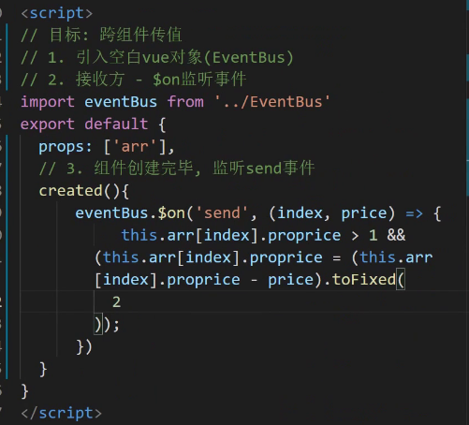
4.
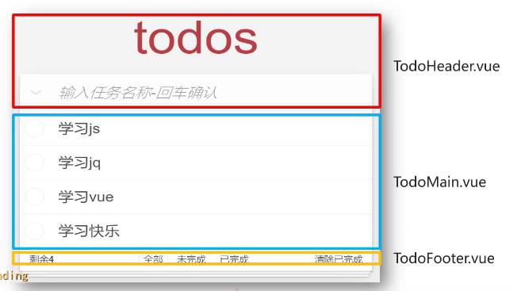

往本地存储数据
localStorage.setItem('todoList', JSON.stringify(this.list))

从本地读取数据
JSON.parse(localStorage.getItem('todoList')) || [],

总结
